**MAQUETTE PROJET BDD : Gestion d’autoroute**

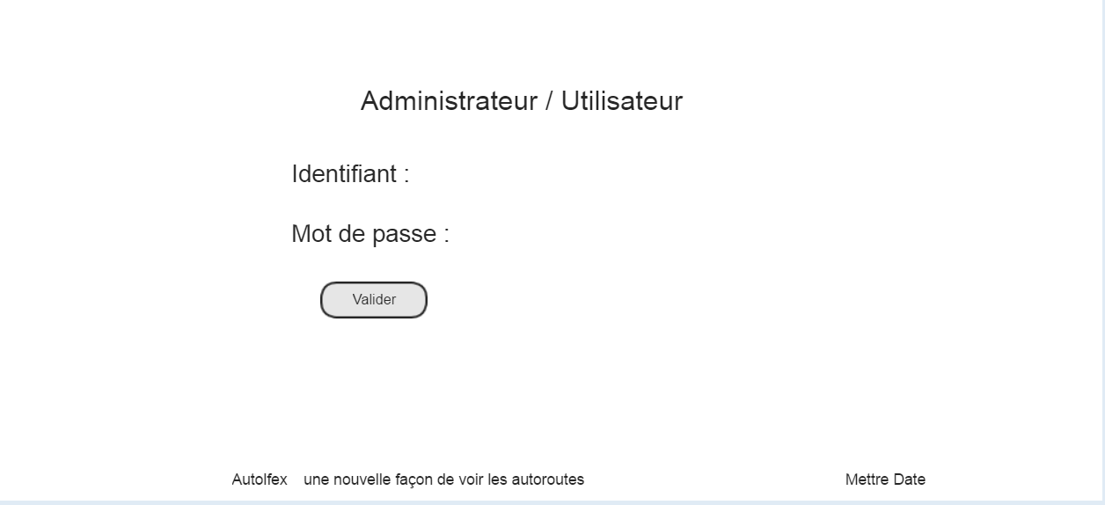Page de Connexion :

Panel Administrateur :

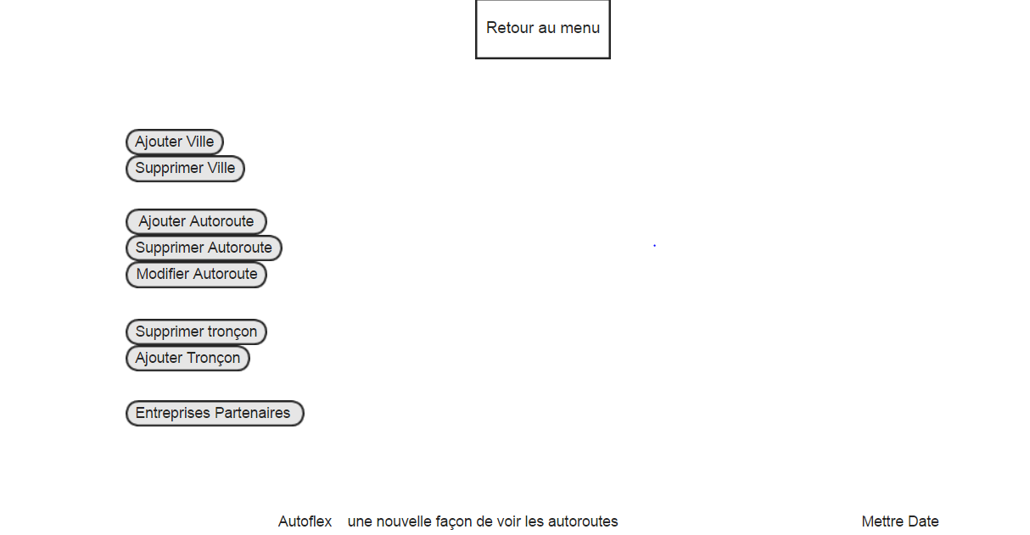

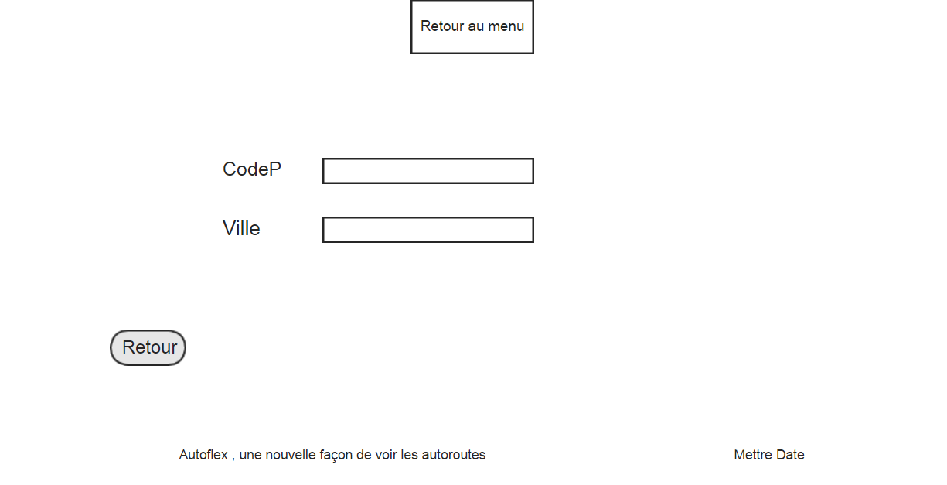Exemple Ajout (Ville) :

Exemple Suppression (Autoroute) :

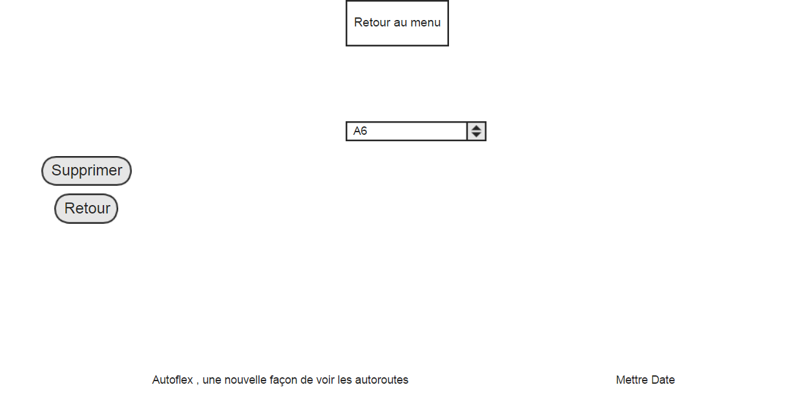

Exemple Ajout (Tronçons) :

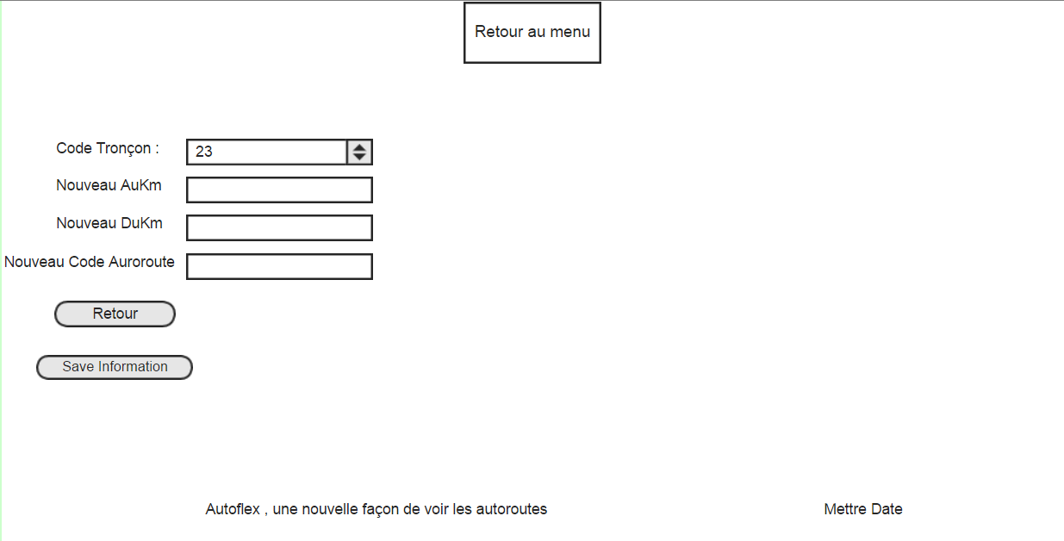

Accéder aux données des entreprises :

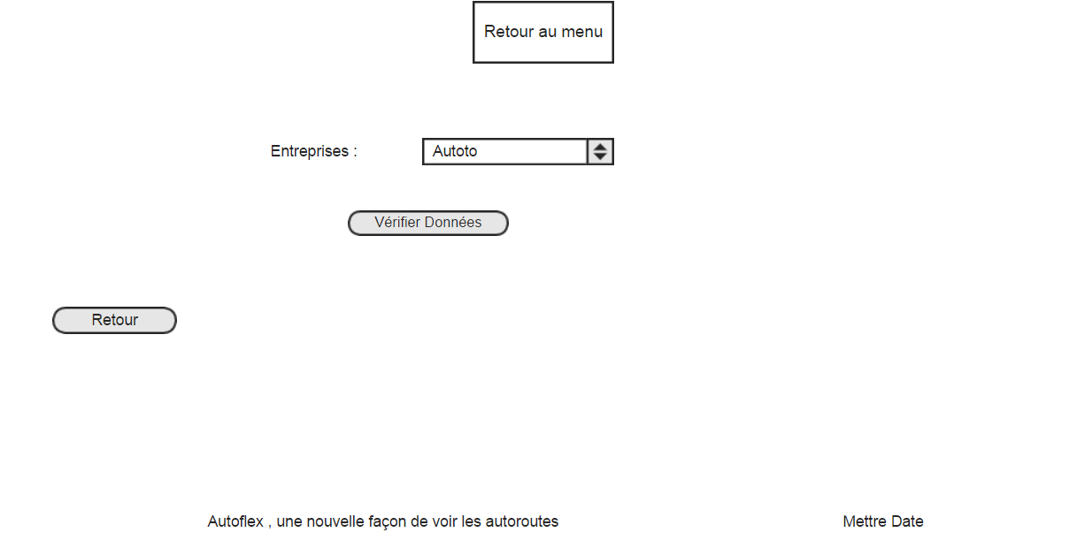

Données affichées :

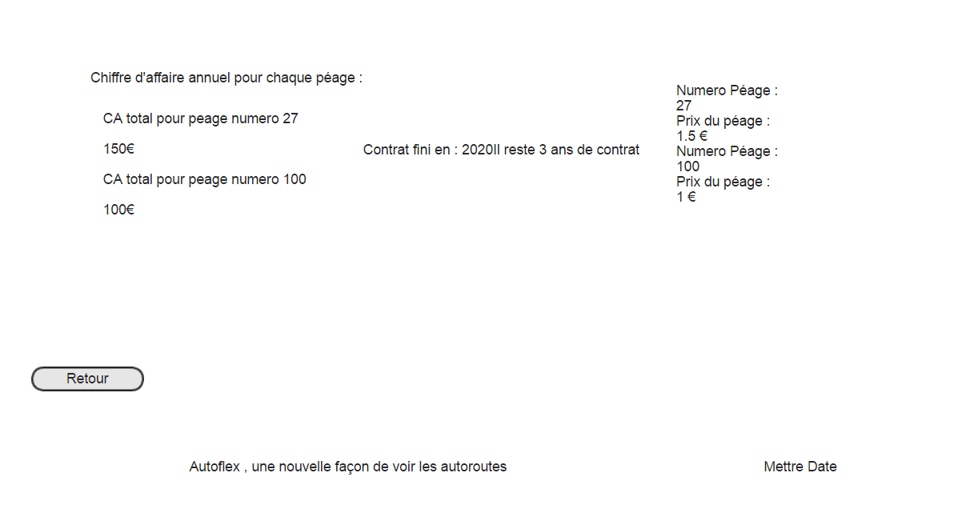

Choisir Ville d’arrivée :

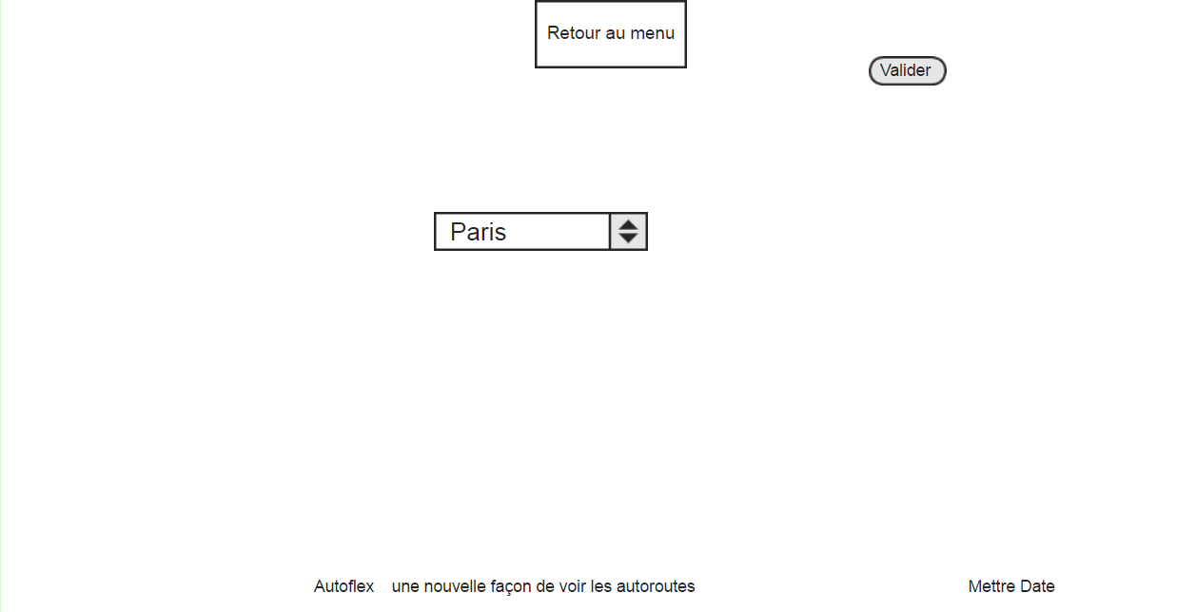

Choix de ville de départ :

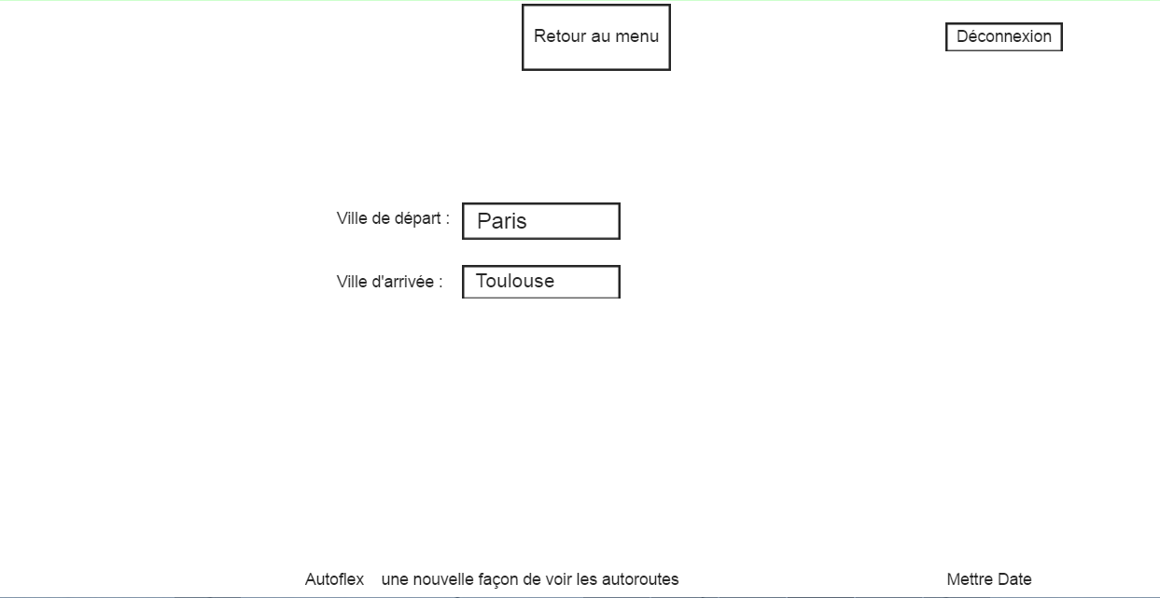

Affichage calcul trajet + Calcul coût :

